新 书 推 荐

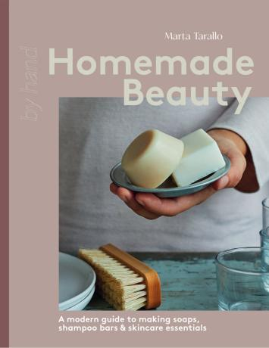
中文书名：《家庭美容院：自制香皂、洗发皂和护肤品的现代指南》
英文书名：Homemade Beauty: A Modern Guide to Making Soaps, Shampoo Bars & Skincare Essentials
作 者：Marta Tarallo
出 版 社：Quadrille
代理公司：Hardie Grant/ANA/Jessica Wu
页 数：144页
出版时间：2024年8月
代理地区：中国大陆、台湾
审读资料：电子稿
类 型：手工

内容简介：

卖点：

- 可持续性正在渗透到我们生活的方方面面。美容产业是最大的污染源之一，用过的塑料瓶和容器污染了海洋
- 越来越多人开始寻找更清洁、环保的美容方式
- 作者玛塔·塔拉洛在创作平台Domestika上开设一门制皂课程

《家庭美容院》将帮助您了解自己的皮肤类型，并告诉您如何减少浴室浪费并简化护肤流程，教您动手制作包括香皂、身体护理、护肤和头发护理在内的13个产品。
这本精美且富有启发性的生活指南鼓励人们用环境友好的天然成分让身体清洁变得更加环保。
该书适合希望减少浪费、推动可持续生活并管理自己美容习惯的人。

作者简介：

玛塔·塔拉洛（Marta Tarallo）是一位制皂师，也是手作平台Bottega Zero Waste的创始人，她的使命是为人们赋能，帮助其过渡到零废弃生活方式，她尤其关注美容和个人护理领域。

全书目录：

简介
如何使用本书
原料
工具和设备
准备工作

身体护理
面部护理
香皂
头发护理

供应商信息
总结
作者简介与致谢

内页展示：

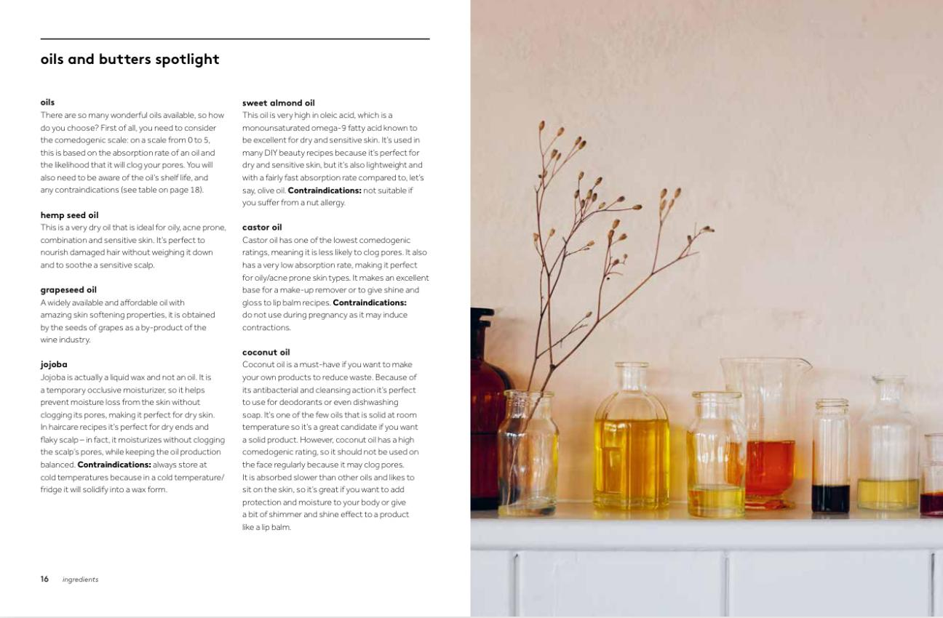

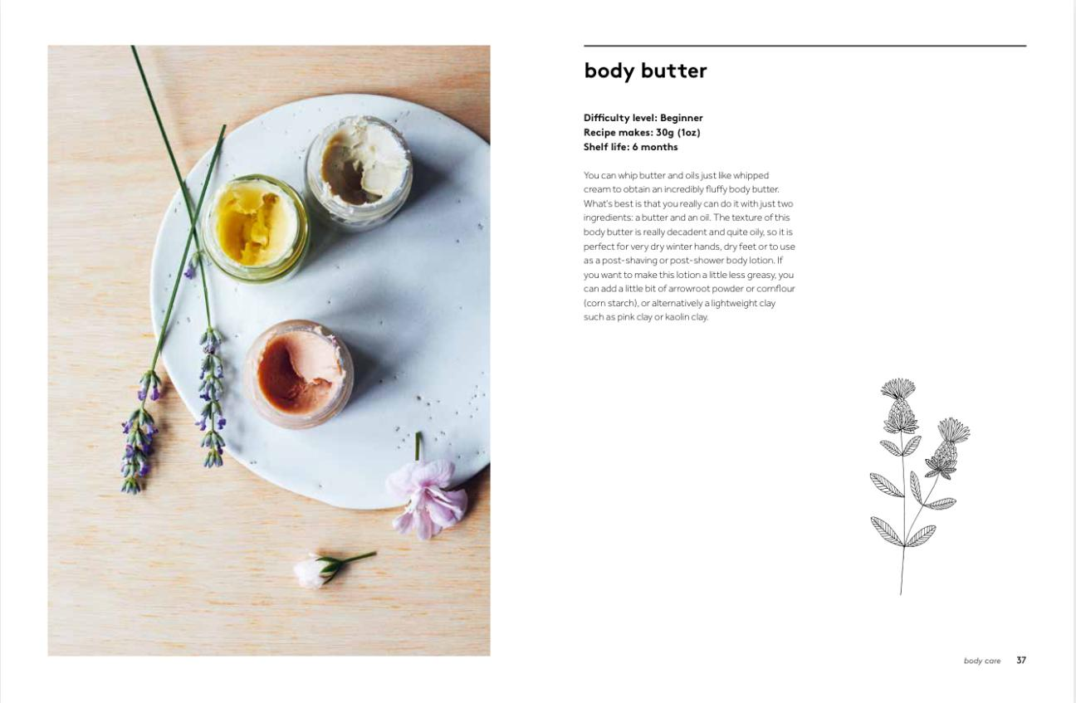

感谢您的阅读！
请将反馈信息发至：版权负责人
Email：Rights@nurnberg.com.cn
安德鲁·纳伯格联合国际有限公司北京代表处
北京市海淀区中关村大街甲59号中国人民大学文化大厦1705室, 邮编：100872
电话：010-82504106, 传真：010-82504200
公司网址：http://www.nurnberg.com.cn
书目下载：http://www.nurnberg.com.cn/booklist_zh/list.aspx
书讯浏览：http://www.nurnberg.com.cn/book/book.aspx
视频推荐：http://www.nurnberg.com.cn/video/video.aspx
豆瓣小站：http://site.douban.com/110577/
新浪微博：安德鲁纳伯格公司的微博_微博 (weibo.com)
微信订阅号：ANABJ2002

